大崎駅周辺店舗の皆様
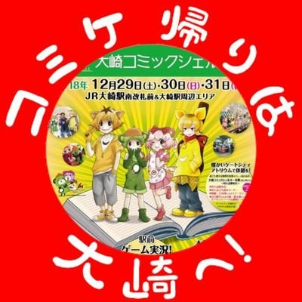

2025年11月吉日

お盆期間に集客を！無料掲載クーポンチラシのご案内
～100万人がスルーする(⁉)大崎駅前イベント～
【大崎コミックシェルター クーポンチラシについて】
12/30、31にコミケ勝手に連動イベント「大崎コミックシェルター」開催します。このイベントはお台場ビックサイトで行われる「コミックマーケット」を勝手に応援し全国から集まるお客様の休む場所（シェルター）の提供をしています。大混雑のお台場から逃れた方々が最も求めるものは「食事」と「休憩」です。イベント期間中のクーポンチラシに掲載してみませんか？
【お申込みを頂くだけ 無料掲載できます】
・クーポンチラシ掲載(Ａ３二つ折り) 1枠 ※１㎝×２０㎝程度
・イベント会場内ポスター掲出、チラシの配布（ご希望の方のみ）
・「コミックシェルター推薦の店」ＳＮＳ発信
※クーポン利用実績（過去） １店舗あたり2日間で最大約60件
例年「料理メニュー注文で特定小皿料理１つ無料」「大盛り無料」「特定メニューが割引」等の「量のお得感」にまつわるクーポンが評判良いようです。ご参考までに。
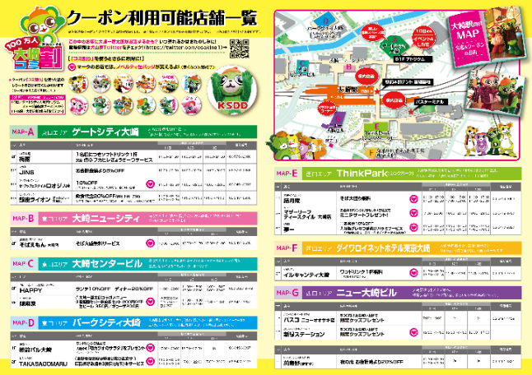
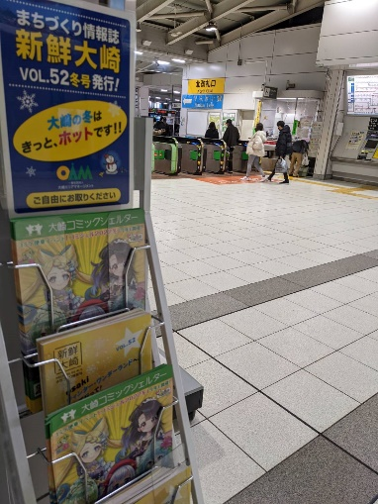

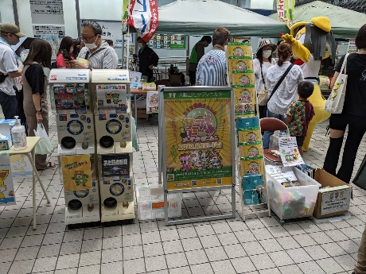

駅前で集客イベント＋チラシ配布を行います！
駅前会場では来場者ノベルティ配布、同人誌即売会、物販コーナー等を実施予定！
主催：大崎コミックシェルター実行委員会 https://comishel.osaki.style/（大崎駅西口商店会新規事業室）
≪お問い合わせは≫ ＴＥＬ：070-8557-2201 Ｍａｉｌ：comicshelter.info@gmail.com
事務局：一社）大崎エリアマネージメント 担当 綱嶋 （営業時間：平日９時～１７時）
『コミ割り』申し込みフォーム クーポン有効期間は12/29～31の3日間です
店舗名（正式名称でお願いします）
クーポン内容  例・・値引き、割引、  1品サービス、記念品贈呈、ＳＰメニューあります 等・・・  持ち帰り限定メニューなどでもＯＫ！ | ※独自で作成されたクーポン券やチラシ等があれば合わせて大崎駅南改札前本部ブースにて配布させて頂きます。イベント当日に大崎駅南改札前特設ブースまでお持込頂くか事前にご連絡下さい。
備考 | ※「店舗利用前及び会計時にご提示」「他の値引割引併用不可」「クーポン有効期限は12/29～31」  これらをを全体の注意事項として掲載します。
お店基本情報 | □個室アリ □大人数ＯＫ □宴会コースアリ  □ディナー食事のみＯＫ □席のみ予約可
イベント期間中の営業時間  （休みの場合は×をお願いします） | 12/29（月）  ※イベント前日 | 12/30（火）  ※イベント開催日 | 12/31（水）  ※イベント開催日
店舗ポスター、チラシ設置希望 | □会場内へのポスター掲出希望／□チラシ設置希望 （ご希望の場合は☑をつけてください）  ※ポスター掲出希望の場合、現物をご用意頂くか、データをメールにてお送り頂けたらと思います。チラシ設置の場合は現物を100部程度ご用意ください。受け渡し方法については希望の方へメールにてご案内いたします。
連絡先 | ご担当者様： ＴＥＬ：  ＦＡＸ：  ＭＡＩＬ：
店舗紹介ＵＲＬ | ※イベント公式ＳＮＳで推奨店紹介の際に使用します 不要であれば空欄で構いません。
【出来るだけスマホ、ＰＣ、メールでお申込みください】
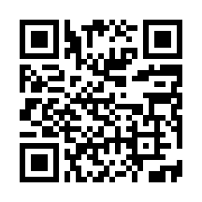
送り先：ＦＡＸ：03-5719-0801 MAIL：comicshelter.info@gmail.com
ＱＲコードのＵＲＬからスマホ等で申し込む事も出来ます ⇒
申込フォーム https://forms.gle/Nyzhg15CZhCUEf4F9
申込期限12/12

